附件1：报名表
2020年中国建筑防水协会建筑密封材料分会年会暨技术研讨会
报名回执表
单位
联系人 |  |  |  | 电话
参会人员  姓名 | 性别 | 部门/职务 | 手机 | 电子邮箱 | 住宿
 |  |  |  |  | 日～ 日 | □标 间  □合 住  □大床房
 |  |  |  |  | 日～ 日 | □标 间  □合 住  □大床房
 |  |  |  |  | 日～ 日 | □标 间  □合 住  □大床房
 |  |  |  |  | 日～ 日 | □标 间  □合 住  □大床房
开票资料
建议反馈

注：参会人员一律住苏州金陵雅都大酒店，为方便住宿统计，请提前报名确认。尽快回传！通过手机系统报名成功的代表无须重复填写此表。
开具增值税专用发票需提供完整开票资料。
会务组联系人:
朱德明：13706207167 王 澜：13701410090 袁婷婷：17714211007、0512-65332068
孟 焱：13913175783、0512-65331274 传真：0512-65575989 邮箱：ctcszh@163.com
酒店联系人：
雷春霞15950000916、0512-68291888
备注：1.大会期间将提供论文集一册，并精选8～10篇做报告，欢迎投稿至邮箱
13706207167@126.com，稿件截止时间为2020年11月8日。
2.有意做协办、支持单位的企业请提前与会务组联系。会议期间不允许自行散发资料。

附件2：交通线路

1.苏州火车站：可坐地铁二号线直达三香广场站即到（约8分钟）；1号出口马路对面就是苏州金陵雅都大酒店。

2.苏州火车北站：可乘坐地铁二号线直达三香广场站出站即到（约35分钟）；1号出口马路对面就是苏州金陵雅都大酒店。
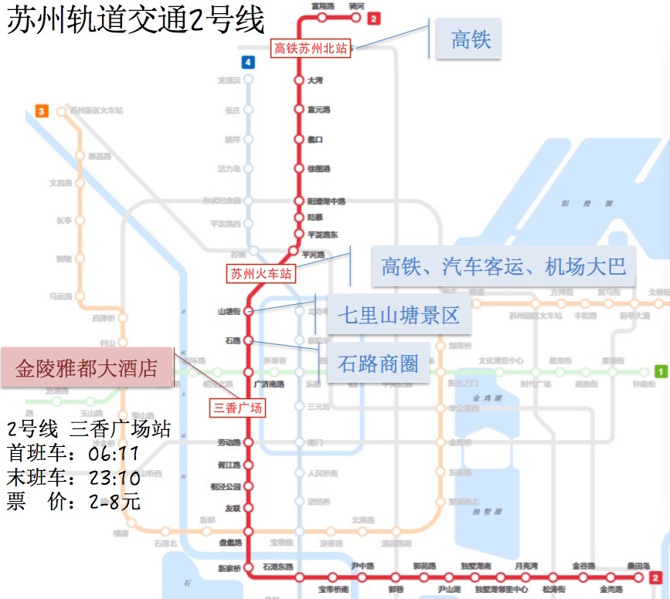

3.上海虹桥机场或浦东机场：有到苏州的班车，每半小时一趟，苏州停火车站（苏州站）停靠点，打车至酒店约16元，亦可参照第1条路线。

4.自驾经沪宁高速到会场：上海至苏州新区出口下高速，上西环高架至金门路出口下高架，继续沿西环路前行至西环路和三香路交汇处，左拐上三香路直达488号苏州金陵雅都大酒店。

5.自驾经苏嘉杭高速到会场：苏嘉杭高速公路至苏州城区出口下，上南环高架转西环高架至劳动路出口下，右拐直行至第一个红绿灯左拐至桐泾路直行，不走地下道；右拐至三香路直行至第一个红绿灯，此时金陵雅都大酒店就在您的左手边。

